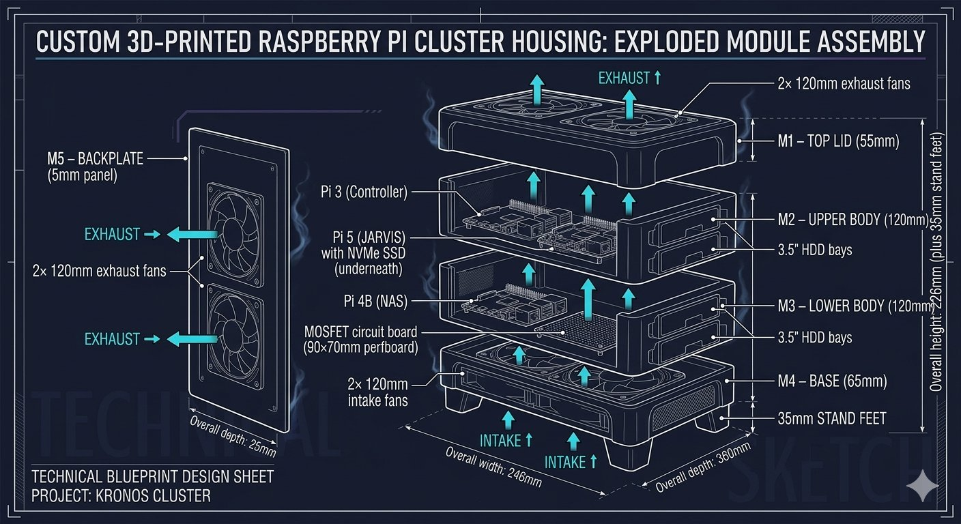
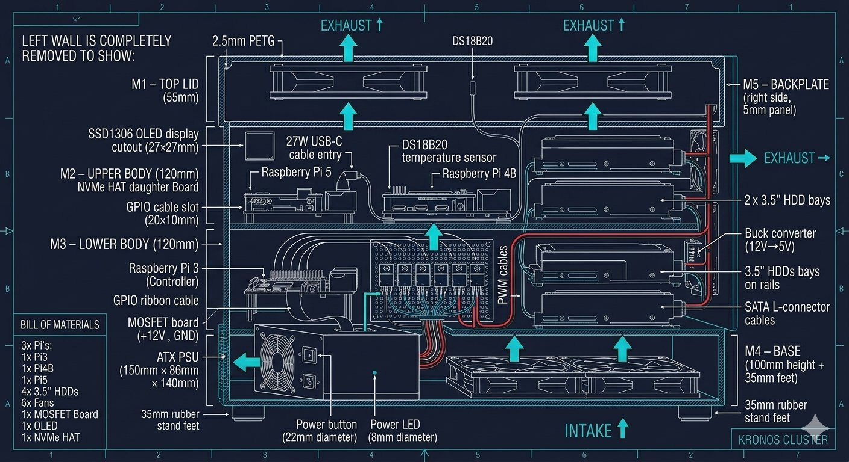
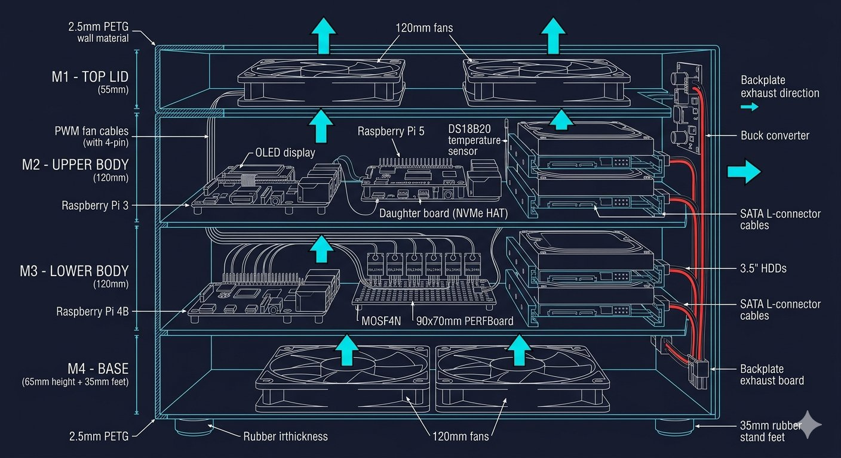
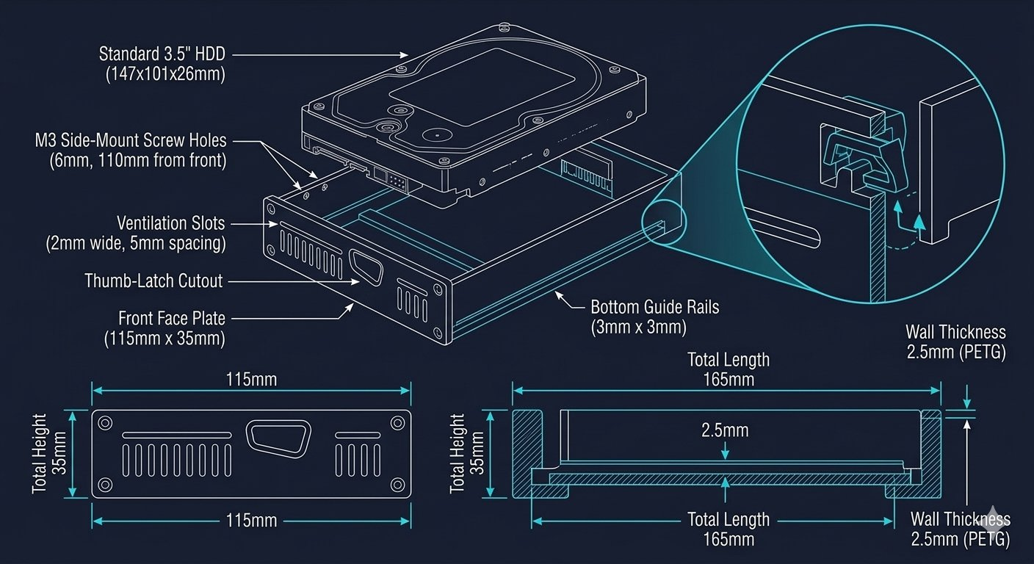
Kronos CLUSTER
Modulares 3D-Druck Gehäuse — Bauplan v4.2
3× Raspberry Pi · 4× HDD NAS · 6× 120mm PWM · ATX 500W integriert · Slide-In Trays · ASA

1. Schemazeichnungen

1.1 Exploded View — Modularer Aufbau
Abb. 1: Exploded View — 5 Module (M1–M5) mit Lüftern, Pi-Positionen und HDD-Bays

1.2 Innenquerschnitt v2 — Mit integriertem ATX in M4 (aktuell)
Abb. 2: Innenquerschnitt v2 — ATX PSU in M4, Pi 3 + MOSFET in M3, Pi 5 + Pi 4B in M2, Airflow, Kabelführung

1.3 Innenquerschnitt v1 — Referenz
Abb. 3: Innenquerschnitt v1 — Ursprüngliches Layout ohne integriertes ATX

1.4 HDD Slide-In Tray — Detail
Abb. 4: HDD Slide-In Tray — Maße, Führungsschienen, Thumb-Latch, Belüftungsschlitze

2. Systemübersicht
Komponente | Modell | Funktion
Raspberry Pi 3 | Pi 3B/3B+ | Controller: Temp, PWM, OLED
Raspberry Pi 5 | Pi 5 8GB | Kronos: KI, Home Assistant, NVMe
Raspberry Pi 4B | Pi 4B 4/8GB | NAS/Server: Gitea, SMTP, Cloud
NVMe SSD | SK Hynix BC901 512GB | PCIe Gen4, M.2 2280 — Pi 5
NVMe HAT | Geekworm X1001/X1002 | M.2 2280 Adapter für Pi 5
Lüfter (4×) | Noctua NF-S12A PWM | 2× Intake (M4), 2× Exhaust (M1)
Lüfter (2×) | Noctua NF-A12x25 PWM | 2× Exhaust Backplate (M5)
HDDs (4×) | 3.5" SATA HDD | In Slide-In Trays, M2+M3
ATX Netzteil | 500W 80+ Bronze | Integriert in M4 — links montiert
Pi 5 Netzteil | Offizielles 27W USB-C NT | Extern — Pflicht für Pi 5!

3. Gehäuse-Module
M4 wurde auf 100mm erhöht um das ATX-Netzteil (86mm Höhe) zu integrieren. Gesamthöhe des Gehäuses erhöht sich entsprechend.

Modul | Bezeichnung | Höhe | Inhalt
M1 | Deckel | 55mm | 2× NF-S12A Exhaust ↑
M2 | Oben | 120mm | Pi 5 (Kronos) + NVMe HAT, Pi 4B (NAS), HDD Slot 1+2, OLED Ausschnitt
M3 | Unten | 120mm | Pi 3 (Controller), MOSFET-Platine, HDD Slot 3+4, Buck Converter
M4 | Boden | 100mm + 35mm Füße | ATX 500W PSU (links), 2× NF-S12A Intake ↑ (rechts), Power Button + LED
M5 | Backplate | 5mm Panel | 2× NF-A12x25 Exhaust →

Maß | Wert | Änderung vs. v4.1
Breite | 246mm | —
Tiefe | 360mm | —
Höhe gesamt | ~430mm + 35mm Füße | ↑ +35mm (M4 von 65mm auf 100mm)
Wandstärke | 2.5mm ASA | —
Lüfterausschnitte | 123×123mm | —

4. M4 — ATX Integration
Das ATX-Netzteil sitzt links in M4, die Intake-Lüfter rechts. Der PSU-Lüfter exhaustet durch eine 80mm Öffnung in der linken Seitenwand separat vom Haupt-Airflow.

Element | Position | Detail
ATX PSU 500W | Links, 10mm von Wand | 150×86×140mm, PSU-Lüfter → links durch 80mm Grille
Intake-Lüfter 1+2 | Rechts, Boden | 2× NF-S12A, Luft von unten nach oben
Kabelöffnung | M4-Decke, über PSU | 60×40mm, Kabel zu M3
Power Button | Frontblende links | 22mm Durchmesser, Standard-Drucktaster
Power LED | Frontblende links | 8mm Durchmesser, neben Power Button
PS_ON Dummy-Plug | Auf 24-Pin ATX Stecker | Pin 16 grün + Pin 17 GND gebrückt

AIRFLOW M4 | ATX PSU hat eigenen Luftkreislauf (links aus). Intake-Lüfter rechts sind unabhängig und versorgen M3+M2 mit Frischluft.

5. Stromversorgung
Kabel | Von ATX | Ziel | Spannung
24-Pin ATX | PSU | Dummy-Plug (PS_ON gebrückt) | —
SATA Power (4×) | PSU | 4× HDD je ein Stecker | 12V/5V
Freies 12V Kabel | PSU | Buck Converter Eingang | 12V → 5.1V/3A
Freies 12V Kabel | PSU | MOSFET-Platine (Lüfter) | 12V
Buck Ausgang | Buck Converter | Pi 3 + Pi 4B | 5.1V/3A
27W USB-C (extern) | Steckdose | Pi 5 direkt | 5.1V/5A

WICHTIG | Pi 5 MUSS am offiziellen 27W USB-C Netzteil hängen — nicht am ATX Buck Converter! Kabel von außen durch Backplate M5 führen.

GND | Pi GND (GPIO Pin 6) und ATX GND müssen verbunden sein — sonst funktionieren die MOSFETs nicht!

6. Slide-In HDD Tray
Parameter | Wert
Außenmaße | 165mm lang × 115mm breit × 35mm hoch
Wandstärke | 2.5mm ASA
HDD Montage | 4× M3 seitlich, Standard 3.5" Lochmuster
Führungsschienen | 2× unten, 3mm × 3mm, gesamte Länge
Frontblende | 115mm × 35mm mit Thumb-Latch
Belüftung | 2mm Schlitze, 5mm Abstand (Seiten + Boden)
Druckzeit pro Tray | ~3-4h · 4× = ~14-16h gesamt

7. MOSFET-Schaltung + GPIO
Pi 3 (in M3) steuert alle 6 Lüfter via PWM. GPIO-Ribbon-Kabel vom Pi 3 direkt zur MOSFET-Platine (beide in M3 — kurze Verbindung).

GPIO (BCM) | Pin | Funktion | Typ
GPIO 12 | Pin 32 | PWM — Lüfter 1 Intake-L | HW-PWM
GPIO 18 | Pin 12 | PWM — Lüfter 2 Intake-R | HW-PWM
GPIO 13 | Pin 33 | PWM — Lüfter 3 Exhaust-L | HW-PWM
GPIO 19 | Pin 35 | PWM — Lüfter 4 Exhaust-R | HW-PWM
GPIO 23 | Pin 16 | PWM — Lüfter 5 Back-oben | SW-PWM
GPIO 24 | Pin 18 | PWM — Lüfter 6 Back-unten | SW-PWM
GPIO 4 | Pin 7 | DS18B20 Temp-Sensoren | 1-Wire
GPIO 2/3 | Pin 3/5 | SSD1306 OLED | I2C

KABELÖFFNUNG | 20×10mm Slot in M2-Boden für GPIO-Kabel von Pi 3 (M3) zur MOSFET-Platine (M3) — beide im selben Modul, kurze Verbindung!

PWM Kabel | 4-Pin PWM Kabel von MOSFET-Platine (M3) laufen durch Kabelkanal entlang Rückwand hoch zu M1-Lüftern und M4-Lüftern.

8. Einkaufsliste
Artikel | Preis | Status
Raspberry Pi 5 8GB | 127,00€ | ✅ Gekauft
Offizielles 27W USB-C Netzteil | 12,40€ | ✅ Gekauft
SK Hynix BC901 512GB NVMe | 70,00€ | ✅ Gekauft
RPI-M2HAT-C Compact | 14,90€ | ↩ Rückgabe/Ebay ~-10€
Geekworm X1001/X1002 NVMe HAT | ~12,00€ | ⏳ Offen
ATX PSU 500W 80+ Bronze | ~55,00€ | ⏳ Offen
Buck Converter 12V→5V/3A | ~8,00€ | ⏳ Offen
ASA + TPU Filament | ~60,00€ | ⏳ Offen
4× Noctua NF-S12A PWM | ~80,00€ | ⏳ Offen
2× Noctua NF-A12x25 PWM | ~50,00€ | ⏳ Offen
Elektronik (MOSFETs, Sensoren, OLED) | ~25,00€ | ⏳ Offen
Montage (Schrauben, Heat-Set, SATA Kabel) | ~21,00€ | ⏳ Offen
GESAMT (geschätzt) | ~535,00€ | 224,40€ bereits bezahlt

9. Offizielle Qualitätssicherung
Das Kronos Cluster Projekt wird offiziell von einer unabhängigen Qualitätsprüferin begleitet.

Position | Offizielle Qualitätsprüferin & Cheftesterin
Name | Katze (Deckname: Lucy)
Zuständigkeiten | Tastatur-QS, Kabel-Inspektion, Wärmeableitung (Sitzen auf Hardware), Drain-Sicherheit, allgemeine Projektaufsicht
Bisherige Beiträge | Kapitel 3 Stresstestbeitrag: '5421iu' (peer-reviewed, unveroeffenlichtes Manuskript). Drain-Sicherheitsstudie: aktiv laufend.
Zertifizierungen | Certified Keyboard Inspector (CKI) · Licensed Cable Supervisor (LCS) · Kronos Thermal Testing Authority (JTTA)

10. Changelog
Version | Änderungen
v1 | Grundkonzept: 3 Pis + NAS
v2 | 3D-Druck: 5 Module, Bambu Lab A1
v3 | 1 MOSFET pro Lüfter, Sicherheitsschaltung
v4 | Slide-In HDD Tray, SK Hynix, Geekworm HAT
v4.1 | 3× Gemini Schemazeichnungen eingefügt
v4.2 | ATX 500W integriert in M4 · M4 Höhe 65mm → 100mm · Gesamthöhe +35mm · Neuer Innenquerschnitt mit ATX · Pi 3 + MOSFET korrekt beide in M3
v4.2.1 (aktuell) | Offizielle Qualitätsprüferin aufgenommen: Katze (Deckname: Lucy), CKI · LCS · JTTA zertifiziert

Kronos Cluster Bauplan v4.2 · 2025/2026 · Bambu Lab A1 · ASA · ATX 500W · 6× PWM · Slide-In HDD Tray

